えんがわ通信
２０２５年 ７月号 №133
■TEL&FAX：０７７－５８５－７７１５
０８０－９７５５－７７１５
■住所：〒５２４－０１０４ 守山市木浜町１９３１－１
木浜デイサービス えんがわ（株式会社コミュニティハウスえん）

６月は梅雨入り後、雨の合間をぬって、皆様に芦刈園のアジサイを見に行っていただきました。
また、木曜日には手話ボランティアサークル笑顔の皆様が聴導犬パルムと一緒に来てくださり、お話を伺ったり、ゲームをしたりしました。
時計のタイマーが鳴ると、寝ておられるご主人をトイプードルのパルムがタッチして起こす様子も実演してくださいました。とても楽しい時間を過ごさせていただきました。笑顔の皆様ありがとうございました。機会があれば他の曜日などにも来ていただきたいと考えています。
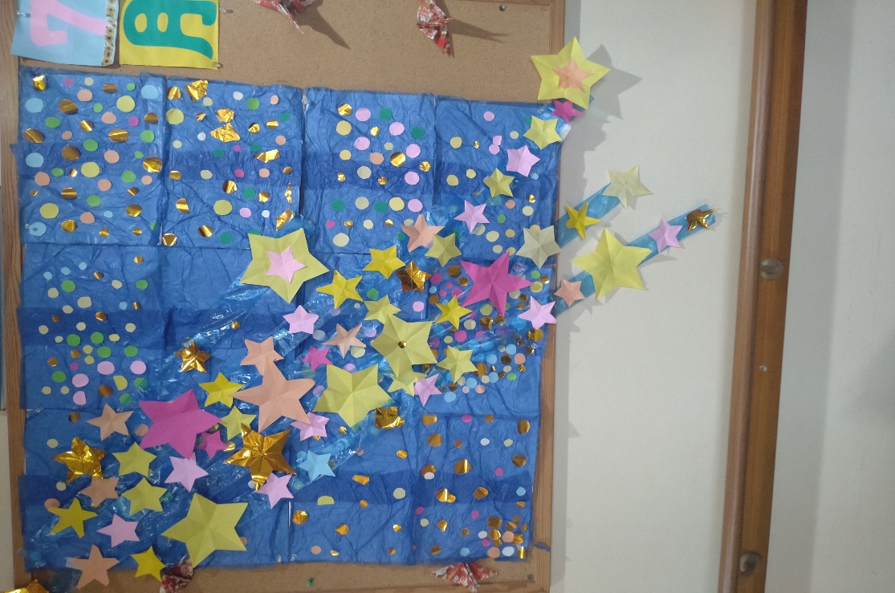
天の川

毎年この季節には、七夕をモチーフにして皆様に廊下掲示の制作をお願いしております。
今年は天の川を作っていただきました。
皆様にご協力いただき、お花紙を使って夜空を作っていただきました。輝く星も利用者の皆さんに型取りと貼り付けを担当していただきました。出来上がったたくさんの星は、台紙に貼り合わせていただきました。綺麗な天の川が完成いたしました。

今年の七夕は雨が降らず、天の川が見えたらうれしいなと思っています。

お知らせ

- ７月は祝日があり、2１日（月）が海の日でお休みとなります。
- 8月は11日（月）が山の日、14，15，16日がお盆休みです。ご不便をおかけいたしますがご了承のほどよろしくお願い申し上げます。

